养老保险待遇发放账户维护申请（企业职工养老保险）事项办理服务指南

一、实施机关
博湖县人力资源和社会保障局
二、实施依据
【法规】《中华人民共和国社会保险法》第十六条：参加基本养老保险的个人，达到法定退休年龄时累计缴费满十五年的，按月领取基本养老金。
参加基本养老保险的个人，达到法定退休年龄时累计缴费不足十五年的，可以缴费至满十五年，按月领取基本养老金；也可以转入新型农村社会养老保险或者城镇居民社会养老保险，按照国务院规定享受相应的养老保险待遇。
三、受理条件
1、参保人社会保障卡原件；
2、委托他人办理的，应提供委托人的社会保障卡复印件、《委托书》、被委托人有效身份证件原件。
四、办理材料
1、参保人社会保障卡原件；
2、委托他人办理的，应提供委托人的社会保障卡复印件、《委托书》、被委托人有效身份证件原件。
五、办理流程图

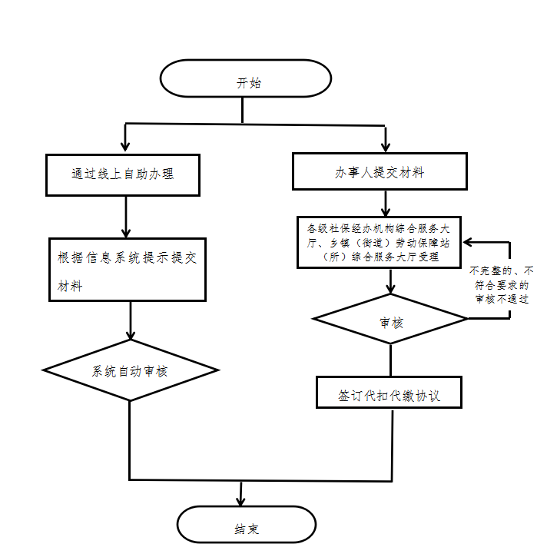
六、办理时限
即时办理
七、收费标准
不收费
八、办理地址：博湖县行政服务中心二楼21号柜台
联系电话：0996-6626225
九、办理时间：法定工作日上午10:00-14：00，下午16:00-20:00（夏季）、15:30-19:30（冬季）
十、常见问题：无

